1. Calcula la probabilidad de estos sucesos.



2. En una baraja de 40 cartas extraemos una carta al azar. Calcula la probabilidad de que la carta extraída sea:


- un as.
- una carta de espadas.
- un as de espadas.
- una figura.

3. ¿Cuál es la probabilidad del suceso seguro? ¿Y la del suceso imposible?

4. Irene y Paco también han comprado papeletas para el sorteo de la bicicleta. Si se han vendido 100 papeletas e Irene ha comprado 12 papeletas y Paco, 3.
- Calcula la probabilidad de ganar que tiene cada uno.
- Expresa las probabilidades en forma de tanto por ciento.

5. En una urna hay 5 bolas amarillas, 3 rojas y 2 azules.

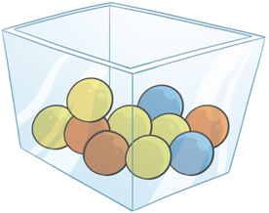
- ¿Cuál es la probabilidad de sacar una bola amarilla? ¿Y de sacar una bola roja? ¿Y una azul? Exprésalo como fracción y como porcentaje.
- Si primero sacamos una bola amarilla, ¿cuál es la probabilidad de que la segunda bola que saquemos sea roja?
- Si extraemos todas las bolas amarillas, ¿cuál es la probabilidad de sacar una bola azul? ¿Y de sacar una roja?

6. Calcula la probabilidad de estos sucesos al lanzar un dado con las caras numeradas del 1 al 6.
- Que salga un número múltiplo de 3.
- Que salga un número menor que 3.
- Que salga un número mayor que 6.

7. Expresa estas probabilidades en forma de porcentaje.

 | 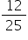 | 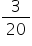 | 